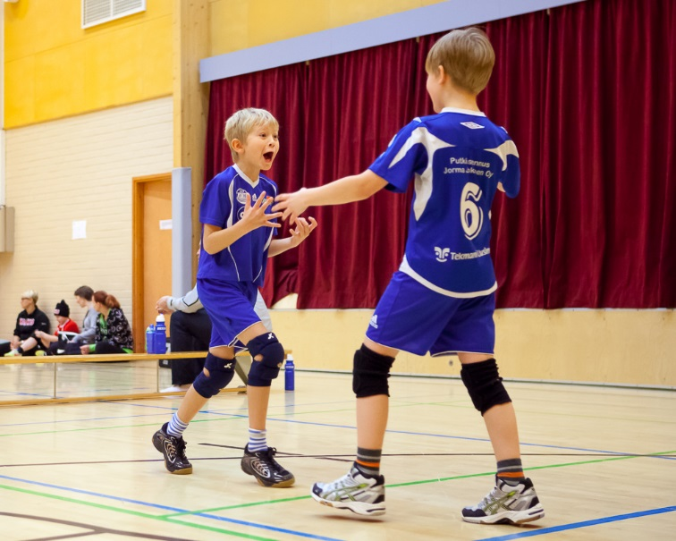
Suomen Lentopalloliitto – Lasten ja nuorten ohjaajakoulutus
I-taso 2016/Länsi-Suomi
I-tason valmentajakoulutus on suunnattu lasten ja nuorten (6-12-vuotiaat) ohjaajille tai valmentajille. Koulutuksen tavoitteena on, että valmentaja hallitsee yksittäisen harjoituskerran sekä lyhyen jakson (4 – 8 vkoa) suunnittelun, toteutuksen ja arvioinnin lentopallojoukkueelle. I-tason ohjaaja- ja valmentajakoulutuksen tueksi sopivat erinomaisesti uudistunut Aloittavan ohjaajan koulutus sekä Tekniikkakoulu.

Ajankohta  I-taso pähkinänkuoressa  - 3 x la-su jakso  - Yhteensä 100 h, josta 60 h lähiopiskelua, 40 h etäopiskelua  - Lajivalmennus 30 h  - Fyysinen valmennus 15 h  - Psyykkinen valmennus 10 h  - Valmennuksen tukitoimet 10 h  - Harjoittelun periaatteet 15 h  - Valmentajana kehittyminen 20 h  - Kouluttajina toimivat Lentopalloliiton kouluttajat.  Varmista paikkasi ja  ilmoittaudu heti netissä! | Jakso |  | Paikka
21.- 22.5.2016 | 1.jakso |  | Kuortaneen Urheiluopisto
20.- 21.8.2016 | 2.jakso |  | Kuortaneen Urheiluopisto
10.- 11.9.2016 | 3.jakso |  | Kuortaneen Urheiluopisto
Kouluttajana toimii Ari Paloniemi ja Kirsi Martinmäki
Suomen

- TÄYSIHOITO 250 €/jakso (225€) sisältäen koulutuksen, materiaalit, tilat, majoituksen 2hh ja ruokailut
(1 x aamupala, 2 x lounas, 1 x päivällinen).
- PUOLIHOITO 205 €/jakso (185€) sisältäen koulutuksen, materiaalit, tilat ja ruokailut (2 x lounas, 1 x päivällinen).

(Suomen Lentopallovalmentajat -kerhon jäsenet saavat koulutuksesta -10% alennuksen koulutuksen osuudesta/jakso.)
Ilmoittautuminen tapahtuu jaksokohtaisesti TAPU-palvelun kautta:
1.jakso Tästä linkistä ilm. 12.5. mennessä
2.jakso Tästä linkistä ilm. 12.8. mennessä
3.jakso Tästä linkistä ilm. 02.9. mennessä

Lisätietoja koulutuksen sisällöistä ja ohjelmasta löydät http://www.lentopalloliitto.fi/seurapalvelut/koulutus/koulutustarjonta/i-taso/

Lisätietoja:
Aluepäällikkö Kirsi Martinmäki, Keski-ja Etelä Pohjanmaa
kirsi.martinmaki@lentopalloliitto.fi puh. 040 740 3849

